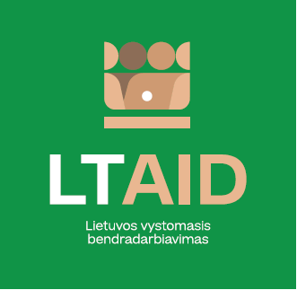
VYSTOMOJO BENDRADARBIAVIMO Projekto
koncepcijA Nr. 9

„Parama UKRAINOS, MOLDOVOS RESPUBLIKOS IR Sakartvelo administracinių ir institucinių gebėjimų stiprinimui EUROINTEGRACIJOS SRITYJE“

BENDRA INFORMACIJA APIE PROJEKTĄ
1. Valstybė partnerė | Ukraina, Moldovos Respublika, Sakartvelas*
2. Bendradarbiavimo sritis | Geras valdymas ir administracinių bei institucinių gebėjimų stiprinimas
3. Projekto aprašymas
3.1. Projekto tikslas | Padėti Ukrainai, Moldovos Respublikai ir Sakartvelui įgyvendinti būtinas reformas, siekiant tolimesnės šalių integracijos į ES.
3.2. Projekto uždaviniai | 1. Teikti Lietuvos ekspertinę paramą Ukrainos, Moldovos Respublikos ir Sakartvelo valstybės institucijoms siekiant:  1.1 padėti šalims partnerėms įgyvendinti 2022 m. birželio 17 d. Europos Komisijos Komunikatuose Europos Parlamentui, Europos Vadovų Tarybai ir Tarybai (COM/2022/405, COM/2022/406, COM/2022/407) pateiktas rekomendacijas;  1.2 perduoti gerąją Lietuvos patirtį europinės integracijos klausimais vykdant reformas kiekvienoje šalyje, įskaitant ir tolesnį AA/DCFTA įgyvendinimą.
3.3. Tikslinė grupė | Ukrainos, Moldovos Respublikos ir Sakartvelo valstybės institucijos.
4. Numatoma projekto įgyvendinimo trukmė | Ne ilgiau kaip 12 mėn., kai projekto vertė iki 50.000 eurų;  Ne ilgiau kaip 24 mėn., kaip projekto vertė daugiau kaip 50.000 eurų;
5. Papildoma informacija  Jei esama, nurodomi papildomi projekto paraiškų, kurios bus parengtos pagal šią projekto koncepciją, vertinimo kriterijai* ar kita paraiškų teikėjams svarbi informacija. | - Panašaus pobūdžio projektų įgyvendinimo patirtis;  - Projekto vykdytojo finansinis indėlis ir/arba kiti finansavimo šaltiniai.

*Pasirinkti ne mažiau kaip dvi išvardintas šalis
**Vadovaujantis Valstybės ir savivaldybių institucijų ir įstaigų vystomojo bendradarbiavimo veiklos įgyvendinimo ir humanitarinės pagalbos teikimo tvarkos aprašo, patvirtinto Lietuvos Respublikos Vyriausybės 2014 m. kovo 26 d. nutarimu Nr. 278, 35 punktu, paraiškai gali būti skiriami papildomi balai už atitiktį institucijos kvietime nurodytiems papildomiems projektų paraiškų vertinimo kriterijams. Papildomi kriterijai gali būti numatyti, jeigu kvietime planuojama specifinė vystomojo bendradarbiavimo veikla, iš projektų paraiškų ar koncepcijų teikėjų tikimasi specifinių gebėjimų ar patirties.

